21 марта 2019 года состоялся отчет главы МО Первомайский поссовет Стуковой С.В. перед населением о проделанной работе за 2018 год На котором присутствовали:
- Мухамедов Виталий Равилевич - начальник испытательного полигона 3 ЦНИИ МО РФ;
- Головко Елена Александровна - заместитель главного врача ГАУЗ «Оренбургская РБ» по амбулаторной и поликлинической работе;
- Крухмалев Максим Александрович - заместитель главы администрации-руководитель аппарата администрации муниципального образования Оренбургский район;
- Постовой Николай Игоревич - старший инспектор отдела надзорной деятельности и профилактической работы по г. Оренбургу и Оренбургскому району, капитан внутренней службы;
- Спетдлев Евгений Владимирович – мастер ООО «Природа»;
- Тюрин Андрей Владимирович – руководитель ООО «Рексо» (такси);
- руководители организаций, учреждений, расположенных на территории МО Первомайский поссовет;
- депутаты Совета депутатов МО Первомайский поссовет. 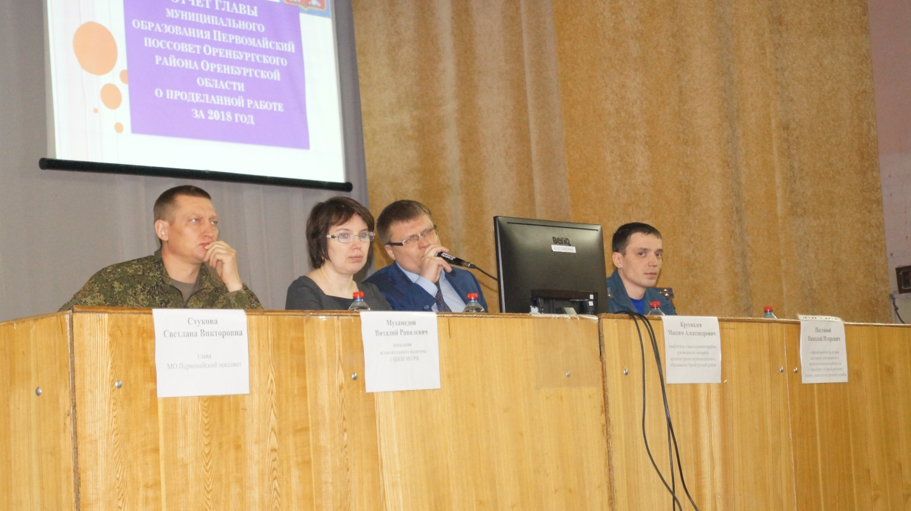

Повестка дня:
- Отчет главы МО Первомайский поссовет Стуковой С.В. перед населением о проделанной работе за 2018 г.
2. Публичные слушания по вопросу места установки бюста Героя Советского Союза Арасла́нова Гафиятуллы Шагимардановича на территории поселка Первомайский:
- на территории МБОУ СОШ № 2 (Арасланов Г.Ш. окончил Донгузскую школу);
- на территории Стелы к 40-летию Победы в парке имени генерала Дмитриева.
3. Проведение профилактической работы среди населения о запрете проникновения на территорию испытательного полигона докладывает Новиков Евгений Алексеевич – капитан, начальник отделения подготовки испытаний, испытательных полей и мешенной обстановки.
4. Проведение профилактической работы среди населения по пожарной безопасности докладывает старший инспектор отдела надзорной деятельности и профилактической работы по г. Оренбургу и Оренбургскому району Постовой Николай Игоревич.
5. Обсуждение организации работы скорой медицинской помощи и проведения ремонта в здании Первомайской участковой больницы – заместитель главного врача ГАУЗ «Оренбургская РБ» по амбулаторной и поликлинической работе Головко Елена Александровна
6. Обращение с ТКО на территории муниципального образования Первомайский поссовет приглашали руководителя ООО «Природа» Доценко Виктора Алексеевича, присутствует – мастер Спетдлев Евгений Владимирович.

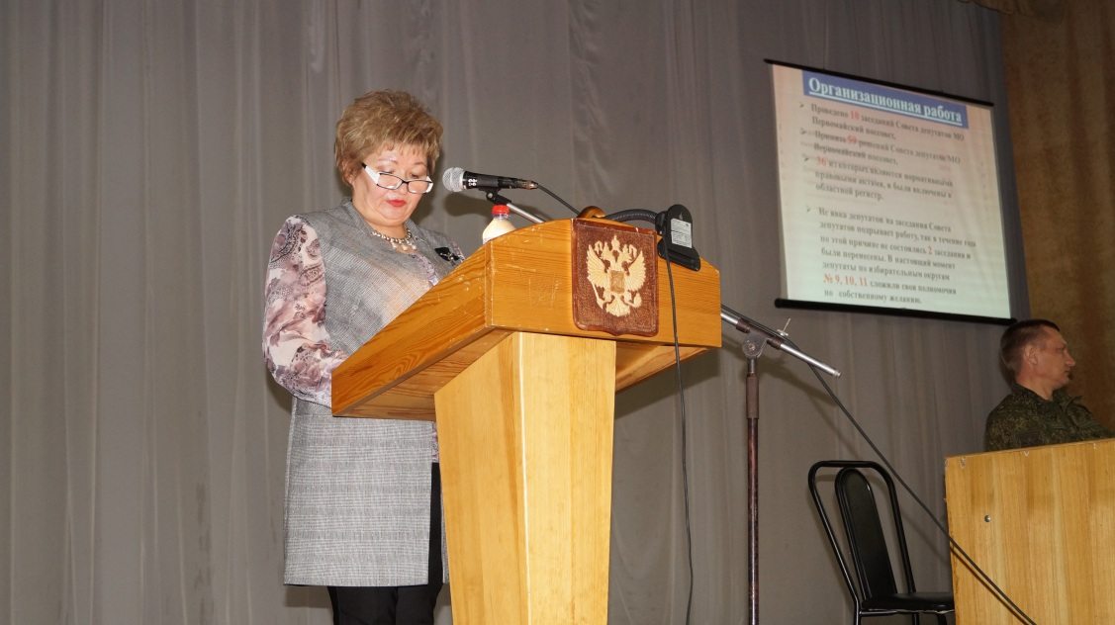
Глава МО Первомайский поссовет Стукова Светлана Викторовна в своем отчете подробно изложила финансирование бюджета муниципального образования, проведенные аукционные мероприятия, закупки, социальную политику, организационные вопросы, работу по противодействию коррупции в администрации. Светлана Викторовна акцентировала внимание о размещаемой информации на сайте муниципального образования, работу в сфере культуры и спорта, довела сведения о населении поселка, работе военно-учетного стола. По вопросу жилищно-коммунального хозяйства Светлана Викторовна подробно изложила информацию о замене резервуара на насосной станции водоподготовки, работе блочно-модульных котельных, содержании и ремонте местных дорог, благоустройстве девяти дворовых территорий, инициативном бюджетировании - парк им. генерла Дмитриева, акцентировала внимание слушателей на том, что во всех программах обязательное условие – участие жителей. Довела информацию о задолженности населения МУП «Ж.К.Х.» МО Первомайский поселковый совет – 28 млн.рублей, УК ООО «Техносервис» - 12 млн.рублей.
Был обсужден вопрос о произошедшем пожаре в гаражном кооперативе по ул. 9Пятилетки, его причине и возможных последствиях.
Светлана Викторовна подробно проинформировала слушателей об управлении муниципальным имуществом, имеющейся практике выселения в судебном порядка из помещений, занятых без оснований. Доложила, что Министерство обороны передали 59 квартир, в связи с чем, в положение о специализированном жилищном фонде муниципального образования были внесены изменения о предоставлении служебного жилья работникам здравоохранения и образования при стаже работы более 3 лет.
Так же Светлана Викторовна проинформировала слушателей о необходимости оформления свидетельств о праве собственности на жилые помещения, которые были приватизированы ими в судебном порядке, в связи с тем, что администрация МО Первомайский поссовет с даты вступления в силу такого решения не производит оплату за капитальный ремонт и соответственно все долги переходят на собственника. Светлана Викторовна довела информацию о предстоящей 265 годовщине поселка Первомайский.
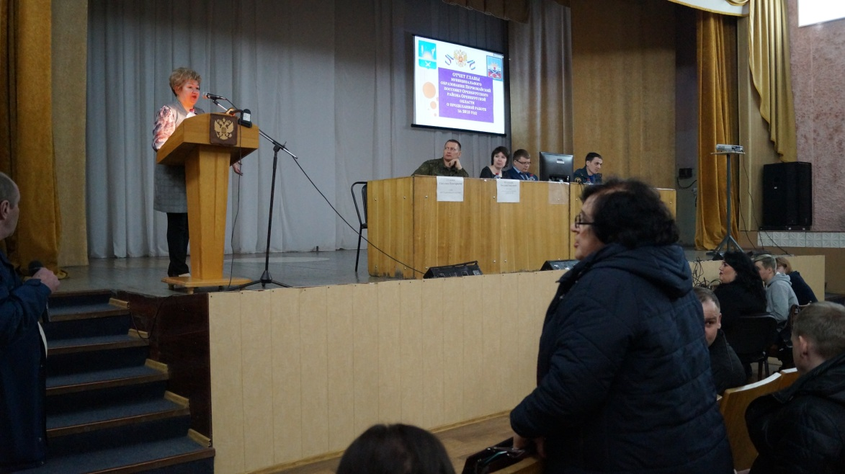
Светлана Викторовна отметила, что для обсуждения работы отделения почты п. Первомайский было направлено приглашение исполняющему обязанности начальника филиала ФГУП «Почта России» Оренбургского почтамта Ибрагимовой Земфире Захитовне, но представитель не участвует в сходе граждан. Многие вопросы по содержанию помещения и работе почты остались без ответов. Прокуратура Оренбургского района тоже не приняли участие.
Публичные слушания по вопросу места установки бюста Героя Советского Союза Арасла́нова Гафиятуллы Шагимардановича на территории поселка Первомайский.
В соответствии с решением Совета депутатов МО Оренбургский район о переносе бюстов Героев Советского Союза от здания администрации района на территорию их малой Родины.
Для участия в программе «Народный бюджет» необходимо сегодня принять решение об установке бюста.
На официальном сайте прошло голосование за установку бюста Героя Советского Союза Арасланова Гафиятуллы Шагимардановича.
100% проголосовали за то, чтобы установить его на территории Стелы к 40-летию Победы в парке им. генерала Дмитриева.
Прошу поддержать нашу инициативу и проголосовать.
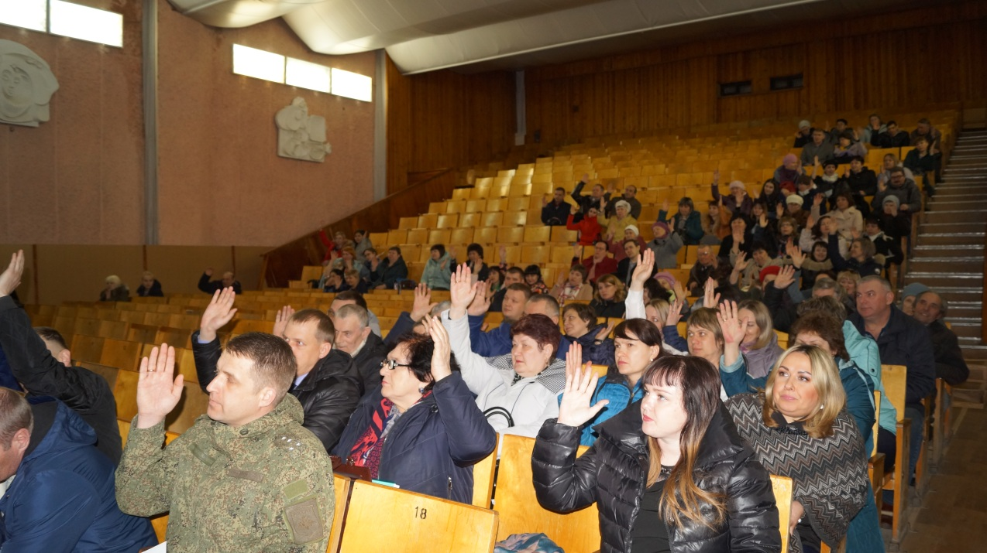
Кто За установку бюста в парке им.генерала Дмитриева
Против- 0
Воздержался- 0
Решение принято единогласно за установку бюста в парке им. генерала Дмитриева.
Жителями муниципального образования заданы следующие вопросы:
Гражданка М. задала вопрос о выделении администрацией МО Оренбургский район денежных средств на ремонт дороги улицы Степной.
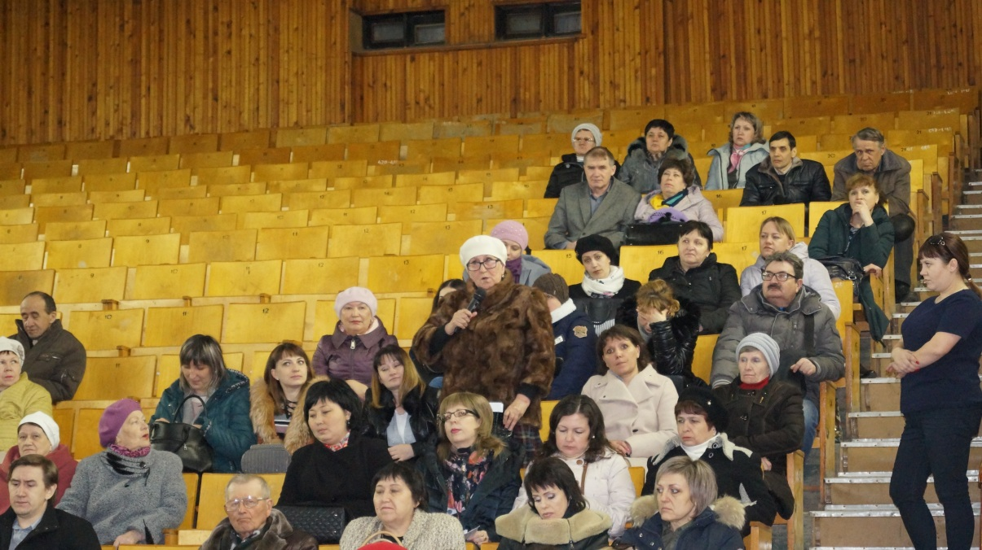Крухмалев М.А. ответил, что основным требованием при распределении дорожного фонда является уровень приоритета, то есть распределение производится среди всех поселений района по крайней нуждаемости. Данный вопрос поставлен на контроль.
Гражданка М. задала вопрос о месте установки мусорных баков, большом расстоянии от жилых домов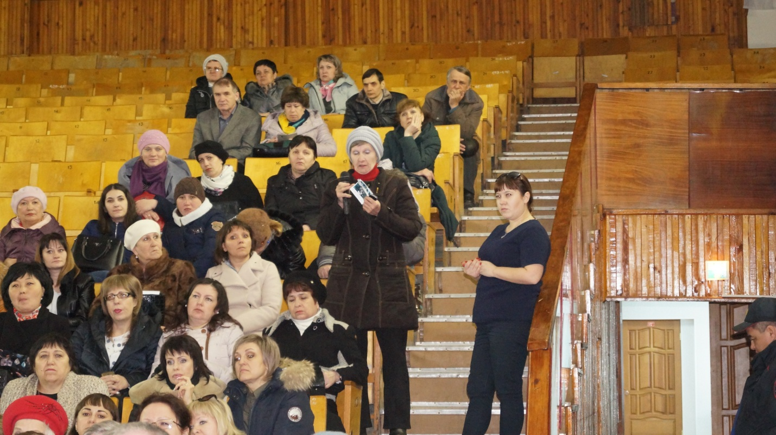
Спетдлев Е.В.– мастер ООО «Природа» ответил, что контейнеры распределяет администрация МО Первомайский поссовет, а вывоз ТКО осуществляет ООО «Природа».
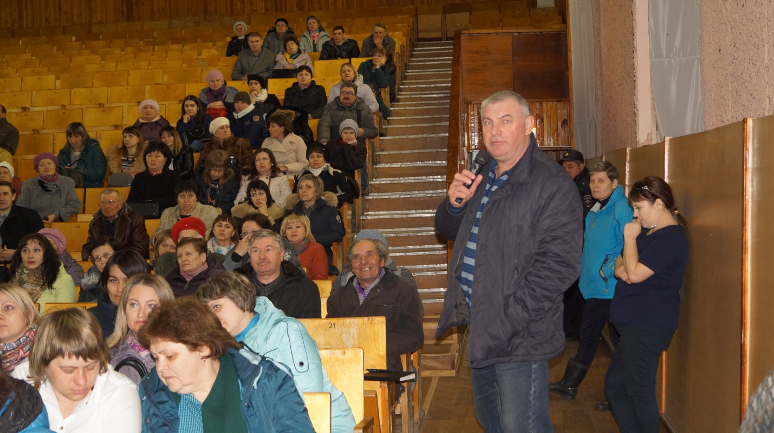Стукова С.В. озвучила интересующие вопросы по работе ООО «Природа», а именно: необходимость обеспечения вывоза мусора с территории МО Первомайский поссовет грузовыми машинами 7 т, а не 40т, так как дороги в поселке грунтовые, гравийные; вывоз крупногабаритного мусора осуществляется не систематически, поэтому территория у контейнеров захламлена и водители мусоровозов не собирают выпавший при погрузке мусор.
Гражданка О. акцентировала внимание, что специализированные площадки по сбору мусора не оборудованы, на мусорных контейнерах отсутствуют крышки.
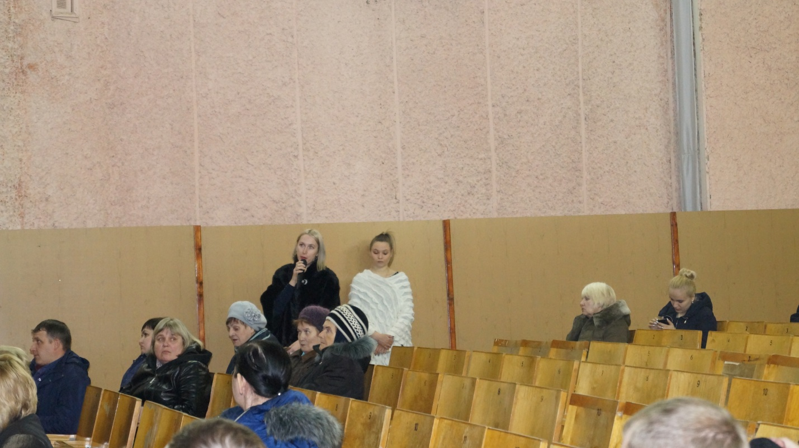Гражданка И. задала вопрос о переносе мусорных контейнеров от дома № 1 ул. Садовая, в связи с тем, что мусор летит во двор.
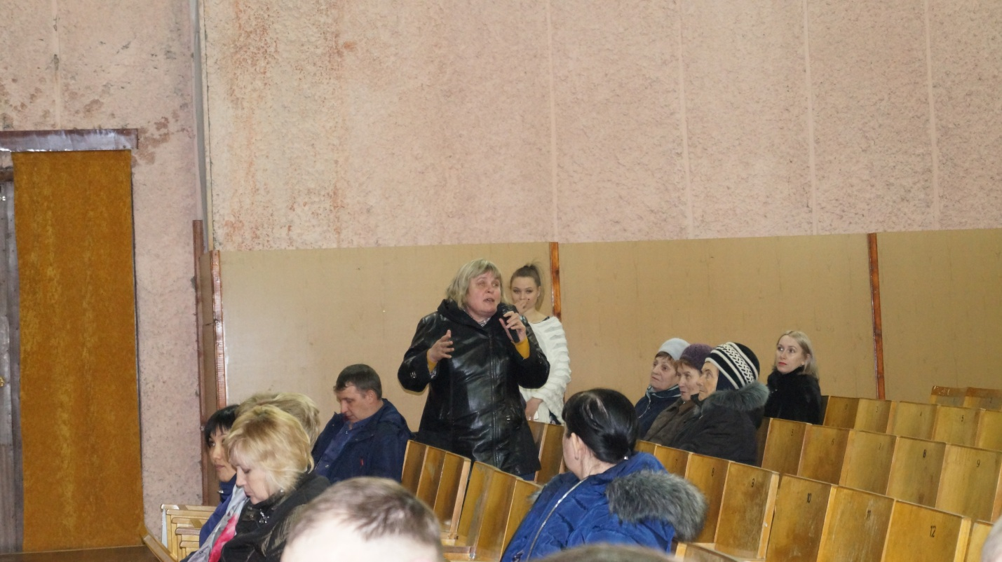Стукова С.В. ответила, что мусорные площадки, на сегодняшний день, из–за большегрузных машин и не приспособленности дорог, особенно в весенний период, выставлены на грузовые дороги и это необходимая мера для сохранения дорог. Если бы ООО «Природа» осуществляла вывоз ТБО на грузовых машинах весом 7 т, то мусорные контейнеры распределили по другому, а так же ООО «Природа» не производит сбор ТКО по улицам частного сектора.
Крухмалев М.А. дополнил, что эта задача органов местного управления и регионального оператора разработать дорожную карту по совместным действиям в вопросе вывоза ТКО. 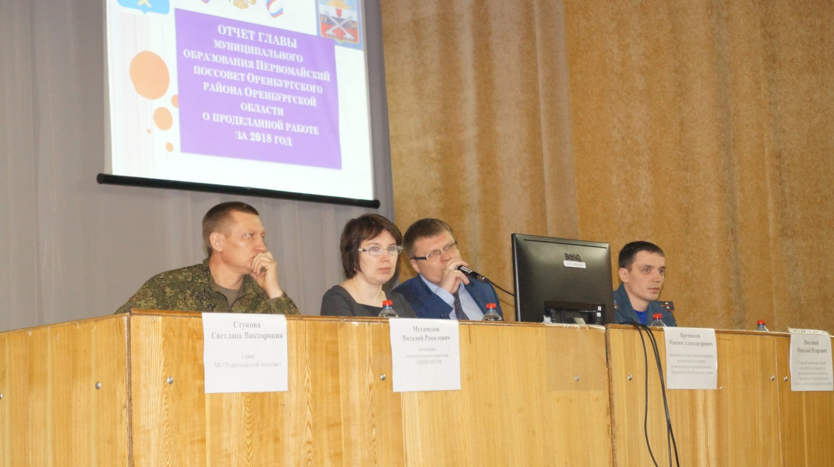
Гражданин Б. задал вопрос о неудовлетворительном качестве питьевой воды, в связи с чем необходимо перейти на забор воды из скважины Волги .
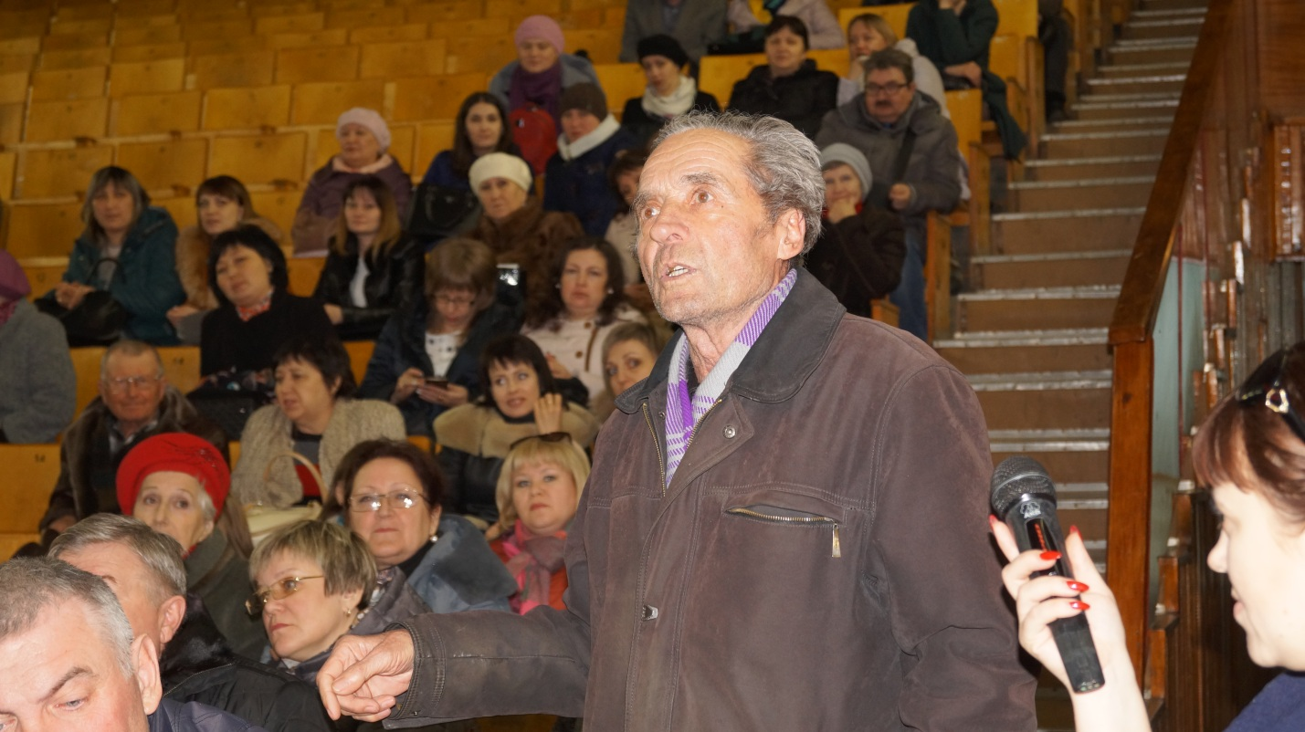Стукова С.В. пояснила, что вопрос по передаче скважины от Министерства обороны в муниципальную собственность не был решен, а сейчас скважина в нерабочем состоянии и забор воды не возможен. Что касается нашего объекта ГТС, то в 2019 -2020 годах будет произведен капитальный ремонт ГТС по замене шлюзов, подсыпке плотины, ремонта ледозащиты.
Гражданин И. задала вопрос об оснащенности поликлиники п. Первомайский шприцами, одноразовыми пеленками и бахилами. При сдаче анализов крови в процедурном кабинете требуют шприцы, на каком основании? Так же доложила о том, что по коридорам пациенты ходят без бахил и в верхней одежде на что мед. персонал не делает им замечаний.
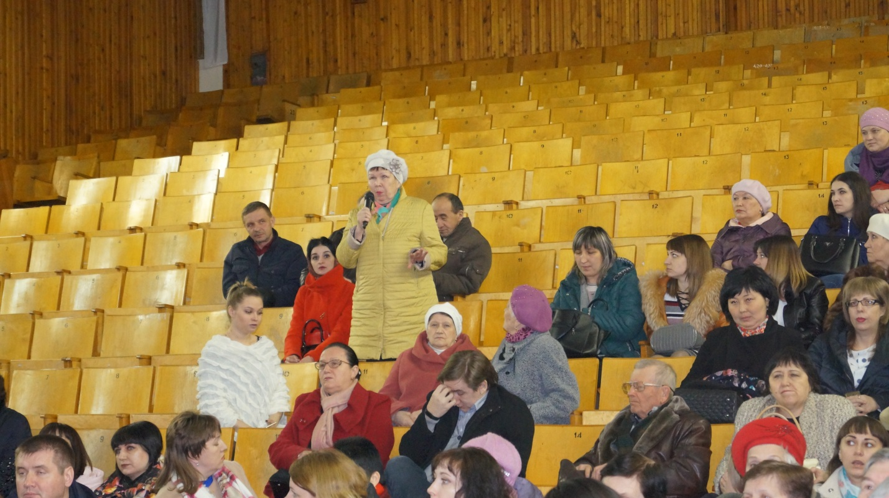Головко Е.А. ответила, что по вопросу оснащенности необходимо разобраться индивидуально, уточнив дату посещения поликлиники. Будет проведена работа по устранению выявленных недостатков в работе. 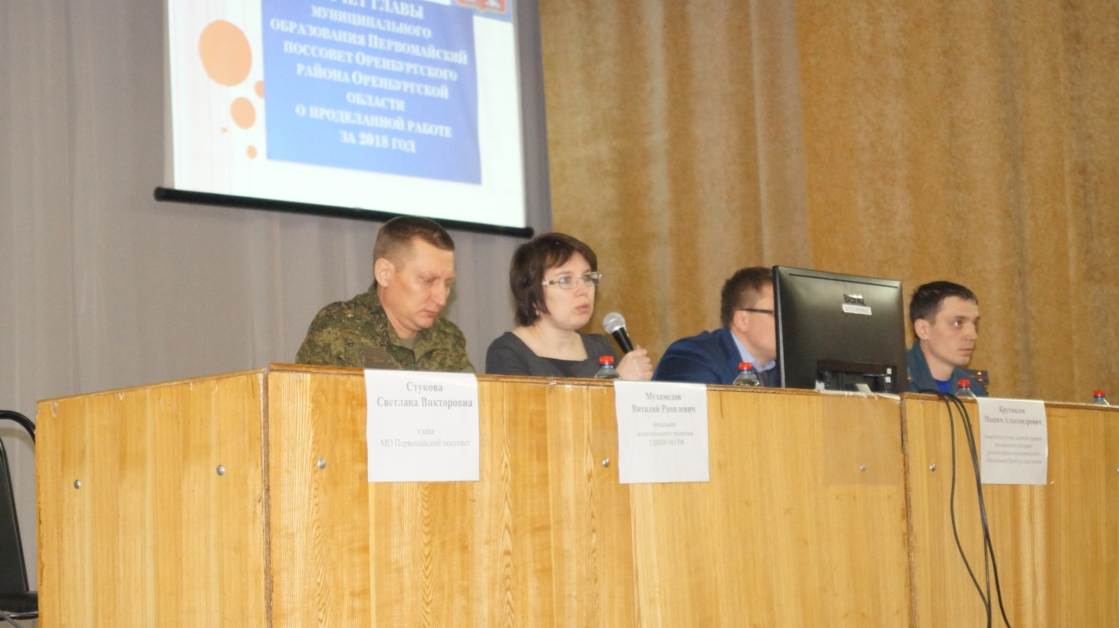
Гражданин К. задала вопрос о долгом ожидании, порядка 1ч 30мин, скорой медицинской помощи.
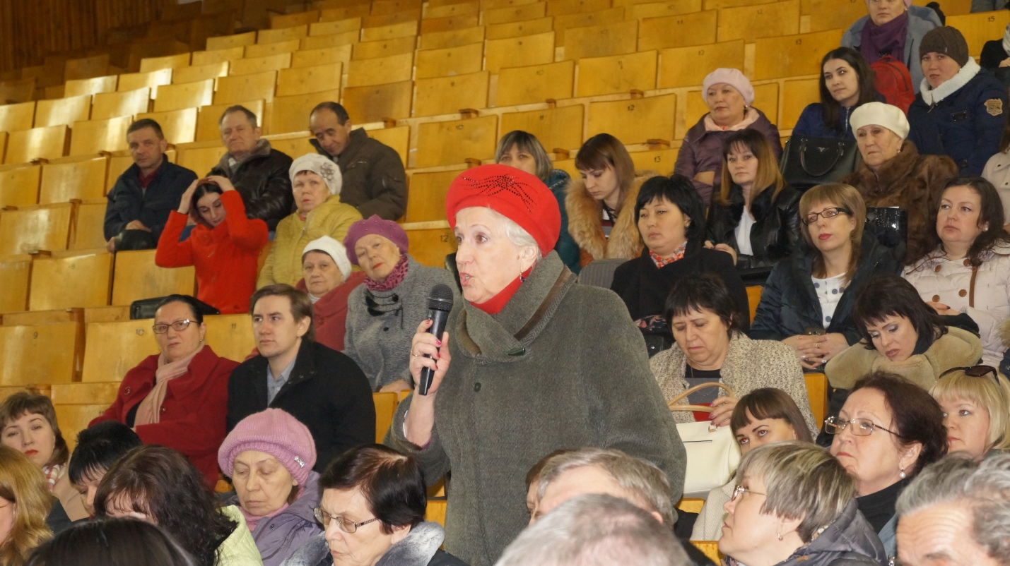Головко Е. А. пояснила принципы работы Единой диспетчерской службы клинической станции скорой медицинской помощи по г.Оренбургу, проблемных вопросах, в том числе по времени приезда бригады скорой помощи в зависимости от срочности.
- По вопросу опасности и запрете проникновения на территорию испытательного полигона, посещения подрывных площадок доложил капитан ИП 3ЦНИИ МО РФ Новиков Евгений Алексеевич, акцентировав внимание на ответственности за сбор и продажу найденных частей боеприпасов в соответствии с Уголовным кодексом РФ. 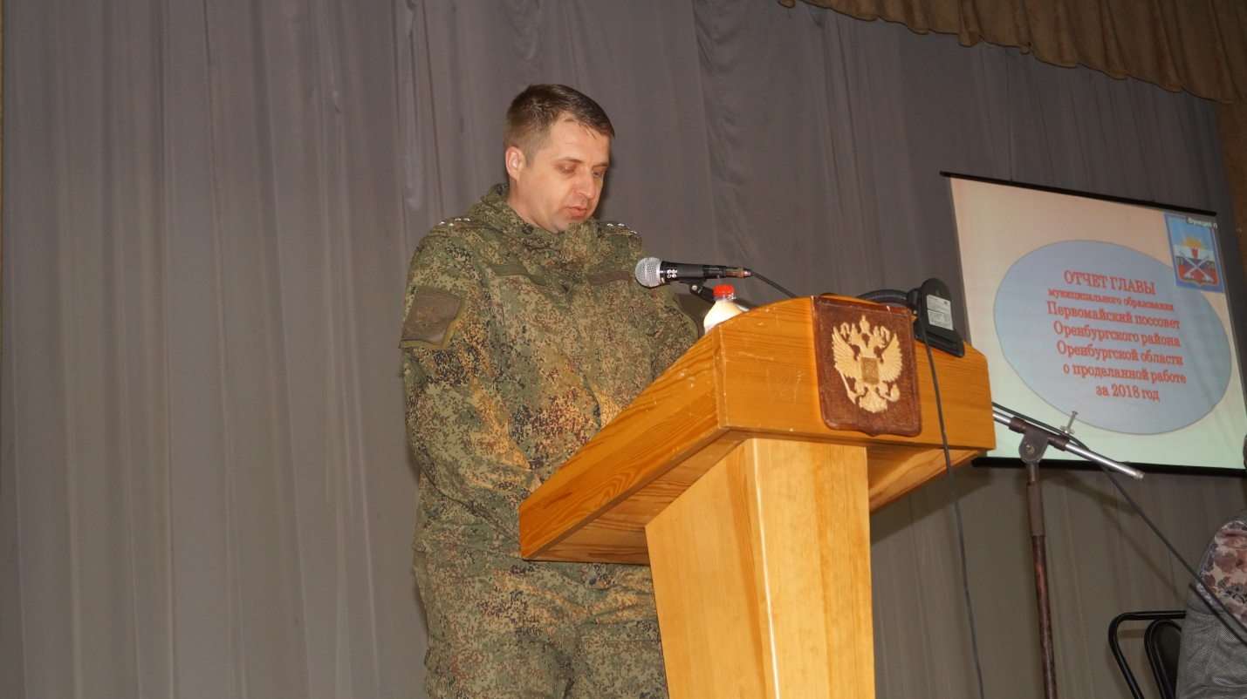
- Проведение профилактической работы среди населения по пожарной безопасности доложил старший инспектор отдела надзорной деятельности и профилактической работы по г. Оренбургу и Оренбургскому району Постовой Николай Игоревич, акцентировав внимание на необходимости должного присмотра за детьми; при посещении торговых центров ознакомиться с планом эвакуации; соблюдении противопожарной безопасности между жилыми домами. Пояснил правила сжигания веток, сухой травы на приусадебных участках при соблюдении расстояния не менее 50 м до объектов, при установлении особого противопожарного периода разведение костров запрещено. 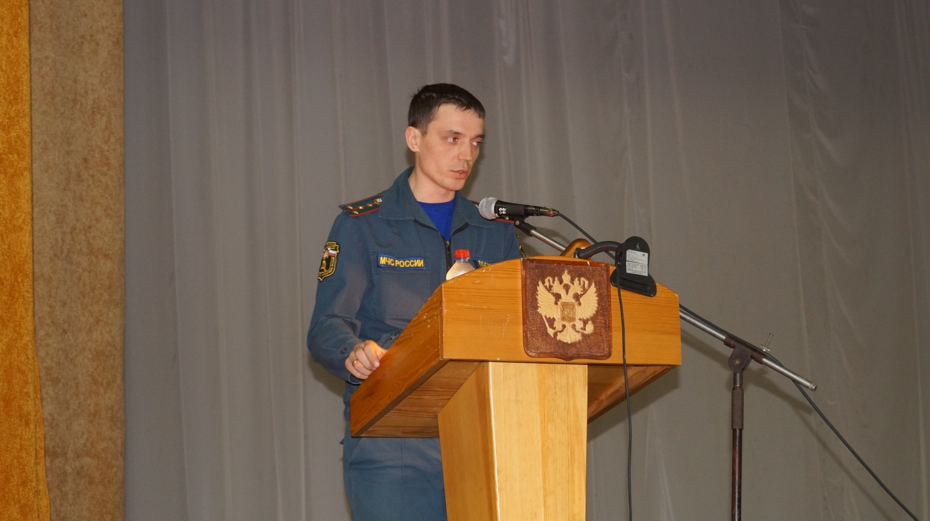
Одним из самых наболевших вопросов для жителей поселка Первомайский остаётся вопрос организации легкового такси по маршруту п. Первомайский – г. Оренбург, в связи с чем был приглашены руководители ООО «Диалог» Корчуганов Д.В. (не явился) и руководитель легкового такси ООО «Рексо» Тюрин А.В. которому были заданы многочисленные вопросы и даны соответствующие ответы из которых следует, что для урегулирования данного вопроса ООО «Рексо» предпримет следующие меры:
- в течении 1- 2 недель автомашины будут парковаться на конечной остановке, определенной постановлением администрации по ул. Новая (у Первомайской больницы);
- по заявке диспетчер обязан предоставить автомашину, оснащенную детским креслом;
- через 1 месяц будет работать новый проект - приложение в интернет сети, посредством которого будет осуществляться вызов такси, то есть пассажир будет слышать автоответчик и вопрос о хамском отношении диспетчера будет устранен;
- в каждом автомобиле установлен Глонасс для контроля скорости движения автомобиля;
- предоставленный реестр автомобилей ООО «Рексо», ООО «Мебель-сервис» (с указанием госномеров) будет размещен на сайте муниципального образования для ознакомления и безопасного осуществления перевозок.
Тюрин А.В. пояснил, что при обнаружении каких –либо нарушений водителями необходимо предоставить фото автомобиля с госномером и работа по устранению выявленных нарушений в индивидуальном порядке будет проведена.

